***Урок математики по теме:***

***«Математика – гимнастика для ума»***

***С применением здоровья сберегающих технологий.***

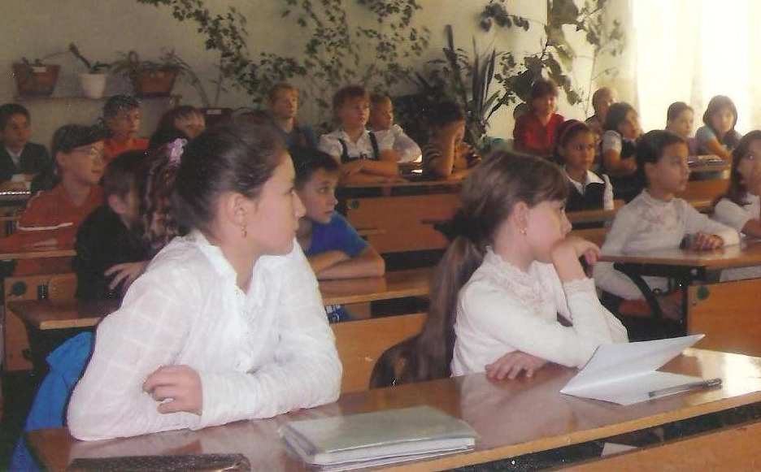

**Цели урока:**

1. Обобщение и систематизация знаний по теме все действия с натуральными и десятичными числами.
2. Составление и решение уравнения.
3. Решение задач.
4. Привить любовь и интерес к здоровью, спорту и природе.

Девиз урока «Набираться ума в ученье, храбрости в сраженье». «Без муки нет науки». «Была бы охота – заладиться всякая работа».

Оформление: плакаты с высказываниями о здоровье, о спорте. «В здоровом теле здоровый дух». «О спорт, ты мир!» «Со спортом дружить – здоровым быть».

**Ход урока:**

**Учитель:** Здравствуйте ребята. Сегодня на уроке поговорим о спорте, а именно о здоровье. В нашем классе из 14 ребят, в хоккей играют 10 ребят. По этому, как и в хоккее, мы разделимся на команды по 5 человек. Вам надо выбрать капитана команды и название.

А урок начнем с зарядки:

*1 ученик.* «Чтоб совсем проснуться.

Нам нужно подтянуться.

Раз – два, подрасти хочу,

Тянутся руки к потолку».

*2 ученик.* « Чтоб не кружилась голова,

По оси кружись вокруг себя.

Раз, два, три, четыре».

*3 ученик.* « Наклониться нам пора,

Вперед – раз, вернулись два,

Назад – три, четыре – прямо.

Повторяем все упрямо».

*4 ученик.* « Руки вверх поднять всем нужно

И похлопать ими нужно.

Ставим руки перед грудью,

Делаем рывки все дружно.

Раз – два

Развернули их пошире,

Повторяем три – четыре».

*5 ученик.* « Ноги вместе, на пояс руки,

Присели – раз и встали – два

Три – присели,

Четыре – взлетели

И еще раз все повторим

Раз, два, три, четыре».

*Учитель:* Будем сегодня задачи решать и о здоровье своем узнавать.

Нужно употреблять 3 грамма белков на каждые 4 кг. своего веса. Вычислите количество белков, необходимое для ребенка массой 30 кг. на один день. А сколько белков необходимо для каждого из вас?

Капитаны оценивают ответы своей команды по 5 бальной системе.

Всем командам дается задание:

Надо придумать как можно больше пословиц, созвучные теме урока. Как мудро и тонко использованы математические понятия в народных пословицах.

*Например:* «Даром ничего не дается». «Руки поборют одного, знания - тысячу». «Ум хорошо, а два лучше».

Капитаны команд подсчитывают результат, и вносят в свой журнал.

*Учитель:* Сегодня мы говорим о хоккее. Это ученик нашего класса Алеев Алмаз.

Это самый быстрый, ловкий, точный хоккеист нашего класса.

Сколько же стоит его спортивная форма?

Шлем – 1140 руб. Краги – 430 руб.

Нагрудник – 1100 руб. Трусы – 1255 руб.

Накидка – 635 руб. Гетры – 270 руб.

Коньки – 1950 руб. Клюшка 1000 руб.

Кто быстрее сосчитает получит 2 балла, последующие на пол балла меньше.

*Задача 2.* Составьте и решите уравнение по следующим данным:

Хоккеист – ученик делает за тренировку Х бросков по воротам, а хоккеист – мастер в треть раз больше. Вместе они за тренировку делают 480 бросков. Сколько бросков делает каждый?

Что главное в спорте?

Какие вредные привычки не нужны спортсмену?

*Задача 3.*Сегодня ученые утверждают, что от последствия курения на планете каждые 13 секунд умирает человек. Сколько умирает на планете за один урок?

Какой вред наносит курение человеку?

Как можно оградить себя от этой беды?

*Задача 4.* Из 14 кг. свежих фруктов получается 3 кг. сушеных. Засушили 56 кг. яблок, а груш в 2 раза меньше, Сколько получилось килограммов сушеных фруктов?

Для чего люди сушат фрукты?

Чем полезен компот?

Что полезнее – выпить компот или чай? Почему?

*Задача 5*. Из летнего лагеря вышла группа детей и двигалась со скоростью 4,2 км/с. Какое расстояние было между этими группами через 0,4 ч. после выхода второй группы?

Какой вывод можно сделать после решения этой задачи?

Что дает людям ходьба? К какому виду она относится?

*Учитель:* Капитаны команд подводят итоги активности, успешности в решении задач. Каждый ученик получает оценку по пятибалльной системе.

- Есть ли, ребята такая необходимость сейчас заниматься спортом, когда много компьютерных игр, фильмов и развлечений на телевидении.

- И нужно ли решать такие задачи на уроках математики?

*Домашнее задание:* Попробуйте вместе с родителями составить задачи по теме здоровья, а мы решим их на уроке математики,